Министерство науки и высшего образования Российской Федерации

Федеральное государственное бюджетное образовательное учреждение

высшего образования «Пермский национальный исследовательский

политехнический университет» (ПНИПУ)

Кафедра вычислительной математики и механики

**Лабораторная работа № 3**

**по дисциплине: «Интеллектуальные ИСИТ»**

Выполнила

студент группы ИСТ-19-1б

Лопина М.С.

Проверил

ассистент кафедры ВММБ

Нетбай Г.В.

Пермь, 2022

**Цель**: сформировать у студентов способность построения учебного прототипа экспертной системы, использующего различные модели представления знаний.

**Описание**: в рамках данной работы необходимо спроектировать базу знаний с представление знаний в виде фреймов или семантических сетей, а также реализовать оболочку экспертной системы, работающую с данной базой знаний.

Результат:

Предметная область – выбор подарка, сделанного своими руками.

Визуальное представление спроектированной семантической сети (Рис.1).

Связи:

1. часть состава

2. относится к

3. аудитория

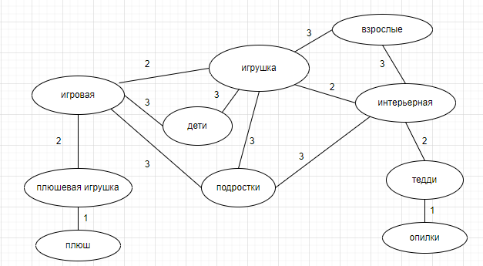

Рис.1

Пример работы программы с результатом –игровая (рис.2) и авторская (рис.3) игрушка:

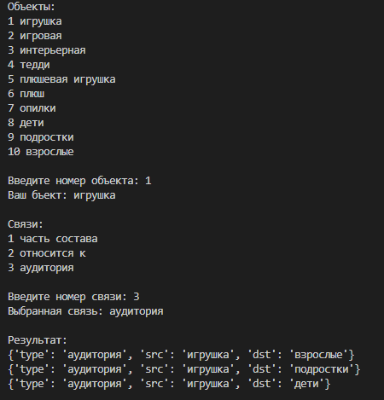

Рис.2

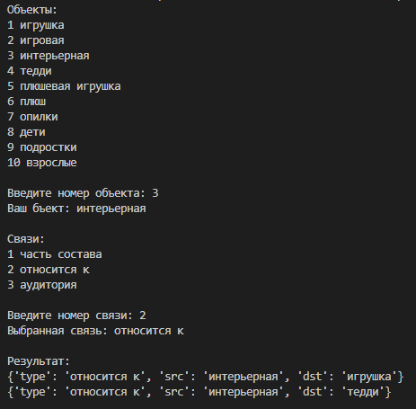

Рис.3

База знаний в формате yaml (type: связь, src: от какого объекта, dst: к какому объекту):

Objects:

- игрушка

- игровая

- интерьерная

- тедди

- плюшевая игрушка

- плюш

- опилки

- дети

- подростки

- взрослые

Connection:

- type: часть состава

src: опилки

dst: тедди

- type: часть состава

src: плюш

dst: плюшевая игрушка

- type: часть состава

src: тедди

dst: опилки

- type: часть состава

src: плюшевая игрушка

dst: плюш

- type: относится к

src: тедди

dst: интерьерная

- type: относится к

src: интерьерная

dst: игрушка

- type: относится к

src: интерьерная

dst: тедди

- type: относится к

src: плюшевая игрушка

dst: игровая

- type: относится к

src: игровая

dst: игрушка

- type: относится к

src: игровая

dst: плюшевая игрушка

- type: относится к

src: игрушка

dst: интерьерная

- type: относится к

src: игрушка

dst: игровая

- type: аудитория

src: взрослые

dst: интерьерная

- type: аудитория

src: взрослые

dst: игрушка

- type: аудитория

src: интерьерная

dst: взрослые

- type: аудитория

src: игрушка

dst: взрослые

- type: аудитория

src: подростки

dst: интерьерная

- type: аудитория

src: подростки

dst: игрушка

- type: аудитория

src: подростки

dst: игровая

- type: аудитория

src: игрушка

dst: подростки

- type: аудитория

src: игровая

dst: подростки

- type: аудитория

src: интерьерная

dst: подростки

- type: аудитория

src: дети

dst: игровая

- type: аудитория

src: дети

dst: игрушка

- type: аудитория

src: игровая

dst: дети

- type: аудитория

src: игрушка

dst: дети

Код программы:

import yaml

k = 1

while (k == 1):

with open("C:/Users/V/Desktop/Маша/4 курс/ИИСИТ/1 лаба/Новая папка/in.yaml", encoding="utf-8") as file:

documents = yaml.full_load(file)

print("Объекты: ")

y = documents['Objects']

for count, item in enumerate(y):

print(count + 1, item)

print()

num = int(input("Введите номер объекта: " ))

numObj = y[num-1]

print("Ваш бъект: " + numObj)

print()

print("Связи: ")

data = ['часть состава', 'относится к', 'аудитория']

for count, item in enumerate(data):

print(count + 1, item)

print()

num2 = int(input("Введите номер связи: " ))

numSvz = data[num2-1]

print("Выбранная связь: " + numSvz)

print()

# поиск

print("Результат: ")

x = documents['Connection']

for item in x:

if item['type'] == numSvz and item['src'] == numObj:

print(item)

print()

k1 = int(input("Введите 1, если хотите продолжить. Введите 0, если хотите завершить работу: "))

k = k1